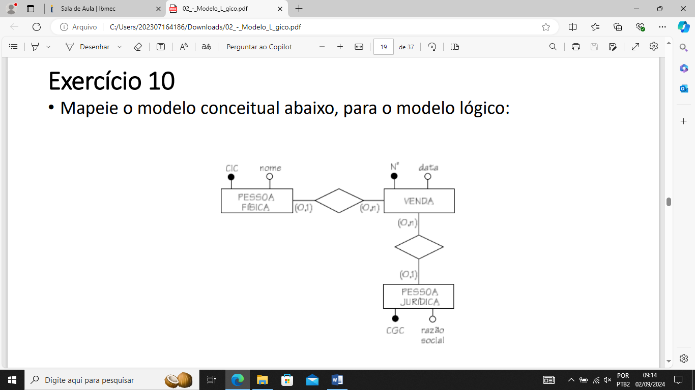

\* CIC = CPF | CGC = CNPJ

Pessoa Física (CPF, nomePessoa)

Venda (*CPF*, *CNPJ*, numVenda, data)

Pessoa Jurídica (CNPJ, razSocial)